VMC Double Flux

VM20

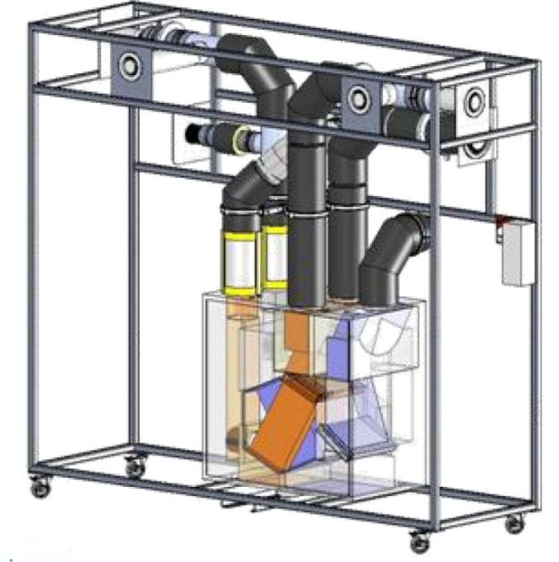

Caractéristiques

psychrométriques de l’air

et

Puissances Echangées

STI DD
Enseignement Transversal

Eléments de Correction

Année 2011 / 2012 Activité n° 05

1 - Objectifs de la séance
- Définir les caractéristiques psychrométriques d’un air
- Utiliser un diagramme psychrométrique
- Evaluer les puissances échangées entre les deux flux
- Analyser les résultats et les dérives
La centrale VM20 sera positionnée dans un deux modes de fonctionnement (Absence ou Cuisine), grâce au système de télécommande.

2 - Introduction
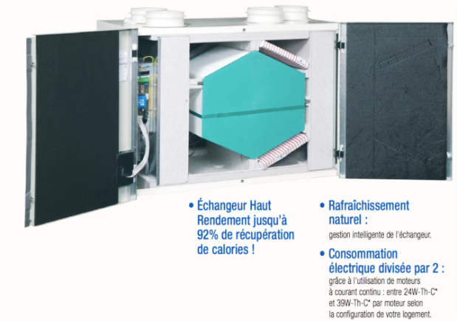
Le système VM20 présenté ici de manière didactisé, équipe principalement des logements ou des pavillons, allant du T2 (2 pièces principales type chambre et séjour) au T5 et plus. Précisément ici, la VMC DuolixMax équipe un T3.

Il est équipé de conduits permettant de véhiculer l’air neuf hygiénique extérieur dans l’habitat puis de reprendre cet air chaud dans les pièces de service (SdB, WC et Cuisine) pour le rejeter à l’extérieur au travers de bouches spécifiques.
Cet air neuf pourra, suivant certains scénarios de fonctionnement, récupérer de la chaleur de l’air chaud intérieur rejeté grâce à un échangeur de chaleur sensible.

Cet équipement fonctionnera dans deux des trois modes de fonctionnement disponibles :
- Mode Absence : Cas où le logement est inoccupé. Le débit total est réduit à son minimum
- Mode Cuisine : Cas où le logement est occupé. Le débit total extrait est augmenté
manuellement pour prendre en compte l’extraction des effluents
de la préparation de repas pendant un temps défini (30min). Au-delà de ce temps le débit d’air extrait en cuisine retombe à sa valeur minimale.

Le mode activé est repérable sur la télécommande :

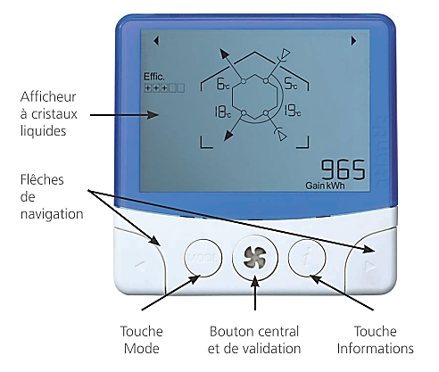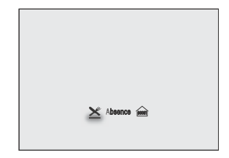

On se propose au cours de cette activité d’étudier le principe de fonctionnement de ce dispositif de ventilation permettant une économie d’énergie certaine et particulièrement les puissances échangées au cours du fonctionnement.

Durant l’activité, vous serez amenés à réaliser des expérimentations et des relevés de mesure. L’ensemble de vos conclusions seront rédigées sous la forme d’un compte-rendu et sur des documents réponses fournis en annexe à ce document.

Il est conseillé d’effectuer des copies d’écran durant l’activité afin d’illustrer votre travail de restitution qui peut également être rédigé sous forme numérique.

3 – Caractéristiques psychrométriques de l’air :
Mode de fonctionnement prévu : Absence et Cuisine
En utilisant l’Exécutable LabVIEW « 6 voies mesures mobiles».

- Raccordez la centrale d’acquisition (Opt AQ10) à l’ordinateur disposant du logiciel LabVIEW et des exécutables.

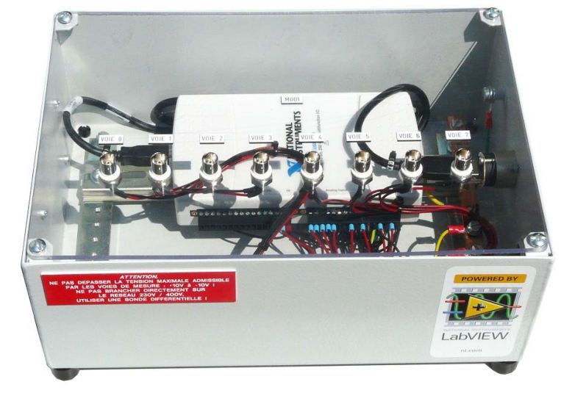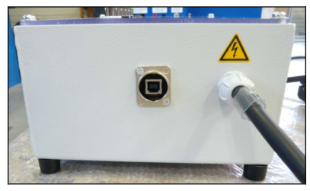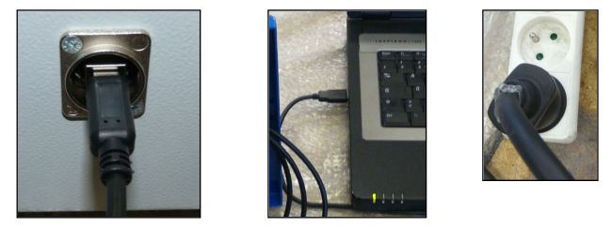

- Effectuez les raccordements entre la carte d’acquisition et le tableau principal de la VM20 en respectant l’ordre indiqué.
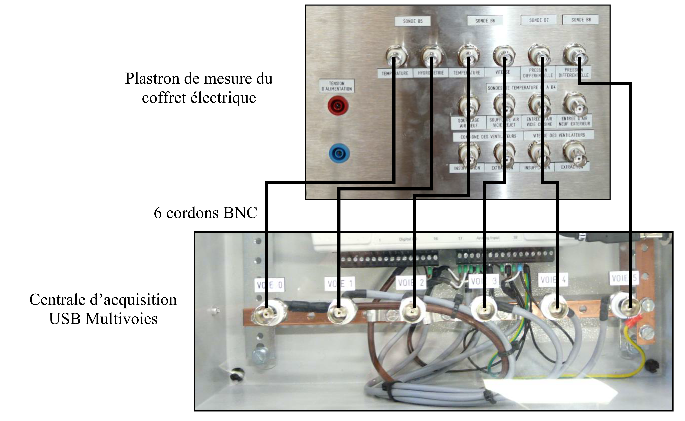

- Lancez l’Exécutable « 6 voies mesures mobiles». Chaque point de mesure est fonction de l’emplacement de la sonde positionnée dans un flux d’air du système
Faites une copie d’écran par mode de fonctionnement, servant de support à vos conclusions.
Durée de la mesure : 10min ! Minimum !

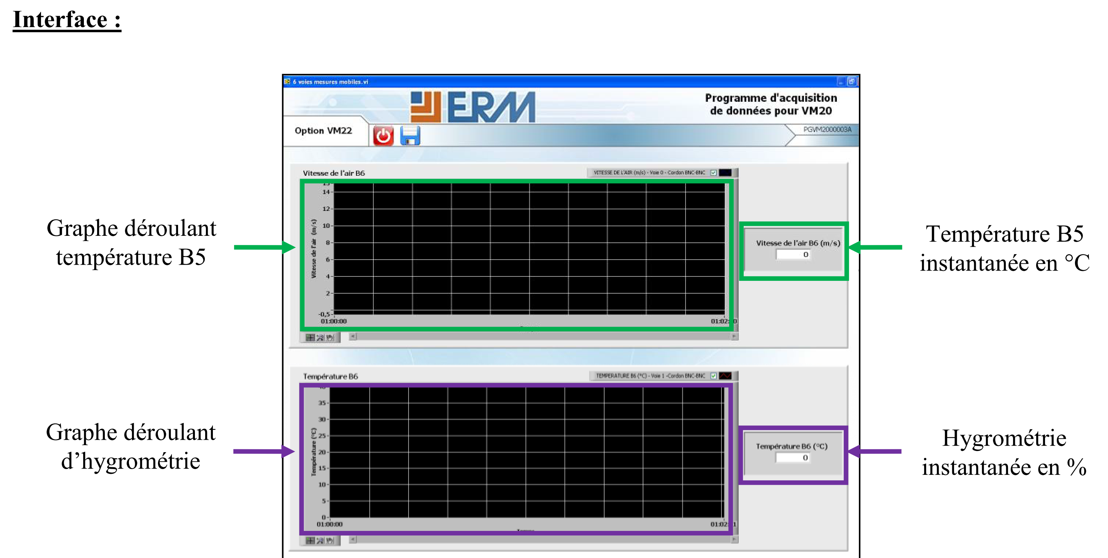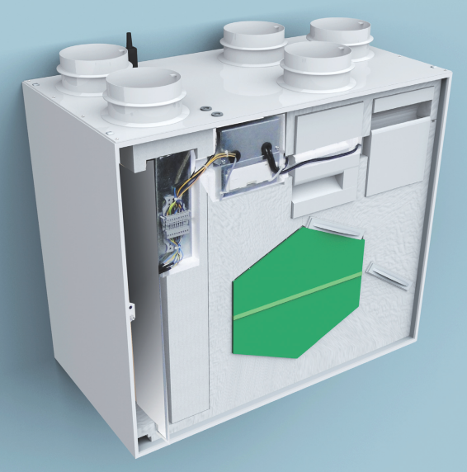

Nota : Pensez à joindre des « imprime-écrans » de vos relevés !
- Phase de relevés :
En observant un temps de 10min entre chaque relevé et 15min entre chaque changement de mode de fonctionnement, relevez les températures, les hygrométries et la vitesse instantanées de l’air des points positionnés sur l’Annexe1 et représentés ci-dessous.
Température, hygrométrie et vitesse de l’air aspiré
Température, hygrométrie et vitesse de l’air soufflé

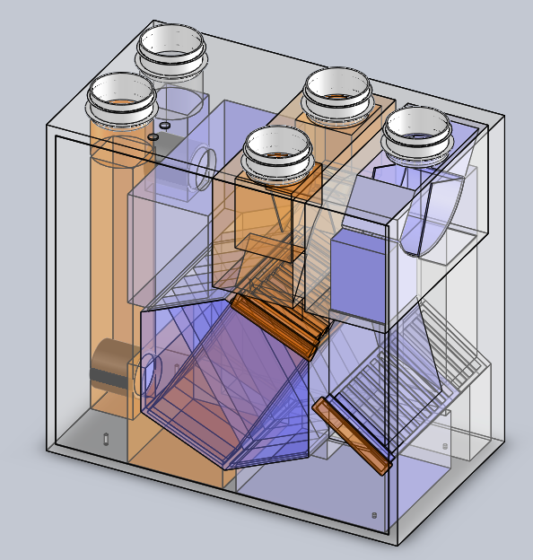
Température, hygrométrie et vitesse de l’air neuf
Température, hygrométrie et vitesse de l’air rejeté

Renseignez le tableau ci-dessous :

 |  |  | Mode de fonctionnement
Relevés |  |  | Absence | Cuisine
Air Neuf  AN | Température | T₂ | 12,2°C | 12,1°C
 | Hygrométrie | HR₂ | 71,7% | 71,7%
 | Vitesse de l’air | w | 2,2m/s | 3,5m/s
Air Soufflé  AS | Température | T₃ | 18,2°C | 18,2°C
 | Hygrométrie | HR₃ | 50,2% | 49,8%
 | Vitesse de l’air | w | 2,1m/s | 3,4m/s
Air Repris  AI | Température | T₁ | 19,8°C | 19,5°C
 | Hygrométrie | HR₁ | 51,8% | 51,4%
 | Vitesse de l’air | w | 2,1m/s | 3,4m/s
Air Rejeté  AR | Température | T₄ | 14,5°C | 14,6°C
 | Hygrométrie | HR₄ | 71,5% | 71,1%
 | Vitesse de l’air | w | 2,1m/s | 3,4m/s

Nota : L’air Rejeté est aussi appelé « Air Vicié ».

- Positionnement des points sur le diagramme :
A partir des relevés effectués :
- Positionnez tous les points sur le diagramme fourni en Annexe2 en donnant un repère (AS : pour Air Soufflé, AN : pour Air Neuf, AI : pour Air Intérieur et AE pour Air Extrait).
- Tracez l’évolution de chaque air sur ce diagramme. Utilisez un diagramme par mode de fonctionnement.
- Renseignez le tableau ci-dessous donnant les caractéristiques psychrométriques des flux :

 |  |  | Température | Hygrométrie | Enthalpie | Volume spécifique | Teneur en eau
 |  |  | °C | % | kJ/kg_{as} | m³/kg_{as} | kg_{eau}/kg_{as}
Absence | Air neuf | AN | 12,2 | 71,7 | 27,7 | 0,816 | 6,23 10⁻³
 | Air soufflé | AS | 18,3 | 50,2 | 34,1 | 0,833 | 6,42 10⁻³
 | Air repris | AI | 19,8 | 51,8 | 37,9 | 0,840 | 7,3 10⁻³
 | Air rejeté | AR | 14,5 | 71,5 | 32,3 | 0,818 | 7,2 10⁻³
Cuisine | Air neuf | AN | 12,1 | 71,7 | 27,6 | 0,816 | 6,23 10⁻³
 | Air soufflé | AS | 18,2 | 49,8 | 34,5 | 0,834 | 6,45 10⁻³
 | Air Repris | AI | 19,6 | 51,4 | 37,8 | 0,839 | 7,23 10⁻³
 | Air rejeté | AR | 14,6 | 71,1 | 33 | 0,825 | 7,34 10⁻³

- Exploitation des relevés :
Nous allons ici évaluer la puissance reçue par l’air neuf et cédée par l’air rejeté à l’extérieur pour les deux modes de fonctionnement.

A partir des relations suivantes :

et des caractéristiques psychrométriques des deux airs, déterminez les puissances échangées sur l’air neuf et l’air rejeté.

Vous reporterez vos calculs et résultats sur les feuilles ci-après.

Evaluation des puissances mises en jeu – Mode ABSENCE
Air Neuf se préchauffant  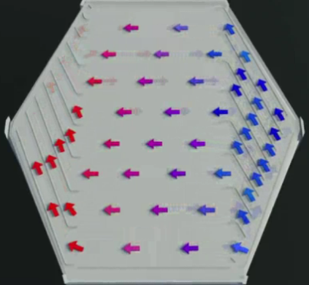  Air Froid préchauffé  à  T₃ en °C  Air Froid  à  T₂ en °C  Débit d’Air Neuf  Qv =97,2 m³/h | AIR NEUF : Débit massique d’air sec - Qm_{as}  Débit massique d’air sec Qm_{AN} en kg_{as}/h  Qv_{AN} = 97,2 m³/h (au lieu des 90 m3/h théorique) 119,12 (au lieu de 110,3)  v_{AN} = 0,816 m³/kg_{as}  Puissance reçue par l’Air Neuf - P_{AN}  Puissance Air Neuf  P_{AN} En kW  Qm_{AN} = 119,12 kg/h (au lieu de 110,3) 0,212 (au lieu de 0,196kW, plus proche des 182W relevés avec LabView)  h_{AN} = 27,7 kJ/kg_{as}  h_{AS} = 34,1 kJ/kg_{as}
Air Repris se refroidissant  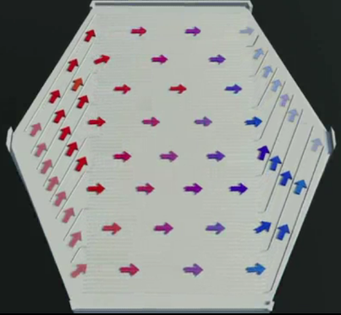  Débit d’Air Repris  Qv =92,8 m³/h  Air chaud  à  T₁ en °C  Air extrait refroidi  à  T₄ en °C | AIR REPRIS : Débit massique d’air sec - Qm_{as}  Débit massique d’air sec Qm_{AI} repris en kg_{as}/h  Qv_{AI} = 92,8 m³/h 110,48  v_{AI} = 0,84 m³/kg_{as}  Puissance cédée par l’Air Repris- P_{AR}  Puissance Air Rejeté  P_{AR} En kW  Qm_{AN} = 110,48 kg/h 0,172  h_{AI} = 37,9 kJ/kg_{as}  h_{AR} = 32,3 kJ/kg_{as}

Evaluation des puissances mises en jeu – Mode CUISINE
Air Neuf se préchauffant  Air Froid préchauffé  à  T₃ en °C  Air Froid  à  T₂ en °C  Débit d’Air Neuf  Qv =154,6 m³/h | AIR NEUF : Débit massique d’air sec - Qm_{as}  Débit massique d’air sec Qm_{AN} en kg_{as}/h  Qv_{AN} = 154,6 m³/h 189,46  v_{AN} = 0,816 m³/kg_{as}  Puissance reçue par l’Air Neuf - P_{AN}  Puissance Air Neuf  P_{AN} En kW  Qm_{AN} = 189,46 kg/h 0,363  h_{AN} = 27,6 kJ/kg_{as}  h_{AS} = 34,5 kJ/kg_{as}
Air Repris se refroidissant  Débit d’Air Repris  Qv =150,2 m³/h  Air chaud  à  T₁ en °C  Air extrait refroidi  à  T₄ en °C | AIR REPRIS : Débit massique d’air sec - Qm_{as}  Débit massique d’air sec Qm_{AI} repris en kg_{as}/h  Qv_{AI} = 150,2 m³/h 179  v_{AI} = 0,839 m³/kg_{as}  Puissance cédée par l’Air Repris- P_{AR}  Puissance Air Rejeté  P_{AR} En kW  Qm_{AI} = 179 kg/h 0,238  h_{AI} = 37,8 kJ/kg_{as}  h_{AR} = 33 kJ/kg_{as}

4 – Exploitation des résultats et analyse des dérives
Mode de fonctionnement prévu : Cuisine seulement
En utilisant l’Exécutable LabVIEW « Echange Thermique ».
- Raccordez la centrale d’acquisition (Opt AQ10) à l’ordinateur disposant du logiciel LabVIEW et des exécutables.
- Effectuez les raccordements entre la carte d’acquisition et le tableau principal de la VM20 en respectant l’ordre indiqué.
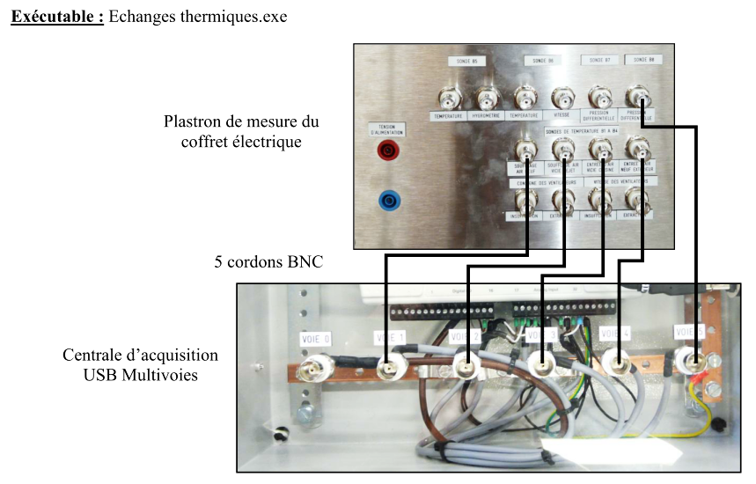

- Lancez l’Exécutable « Echange Thermique » et observez les valeurs fournies des puissances mises jeu. Faites une copie d’écran pour ce mode de fonctionnement, servant de support à vos conclusions.
Durée de la mesure : 10min ! Minimum !
Cas du mode ABSENCE
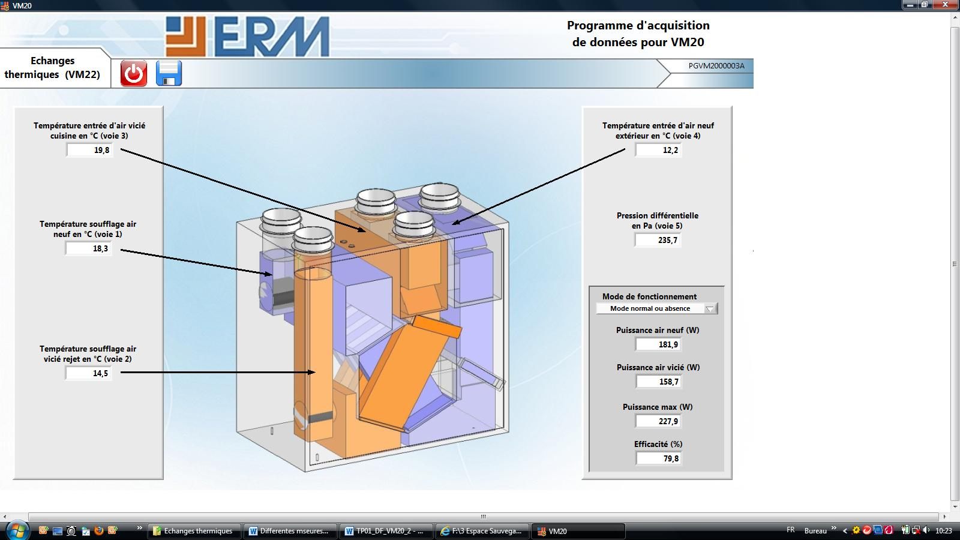
- Conclusion :
A partir des résultats de vos calculs précédents et les valeurs affichées par le programme LabVIEW, indiquez s’il existe des différences de valeurs sur les puissances. Si oui, indiquez à priori, quels paramètres sont responsables de la dérive entre les deux méthodes d’évaluations des puissances ?
Les valeurs lues sur l’exécutable et les valeurs calculées sont assez peu différentes.
L’écart provient de la précision des prises de mesures de température, d’hygrométrie et de vitesse ainsi que du programme LabView qui part du principe que les débits sont identiques à ceux programmés suivant le mode de fonctionnement.
(Exemple : 90m³/h théorique et en mode ABSENCE : 97,2 m³/h mesuré !)

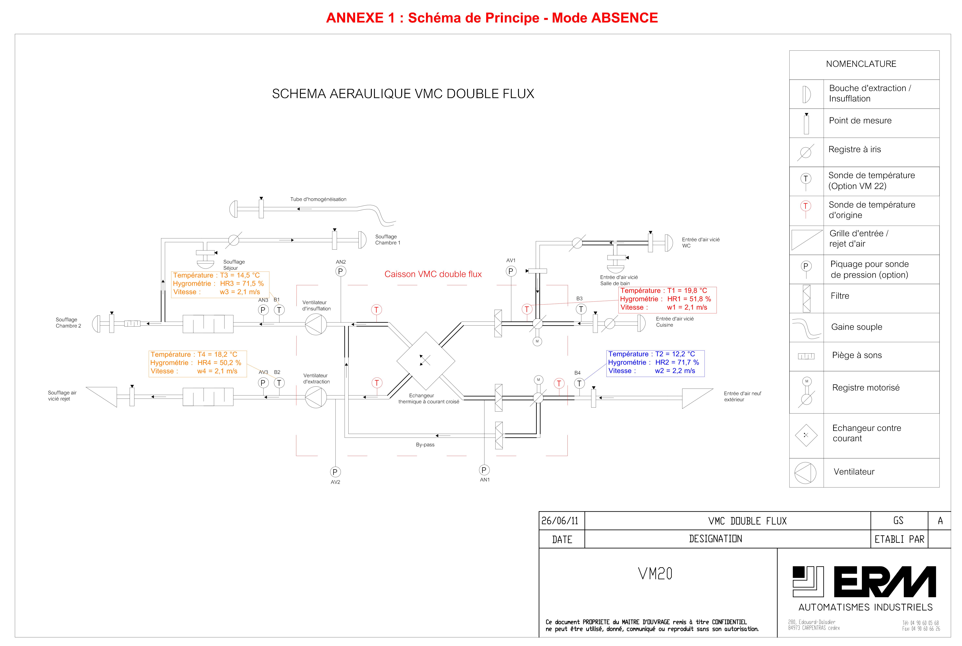

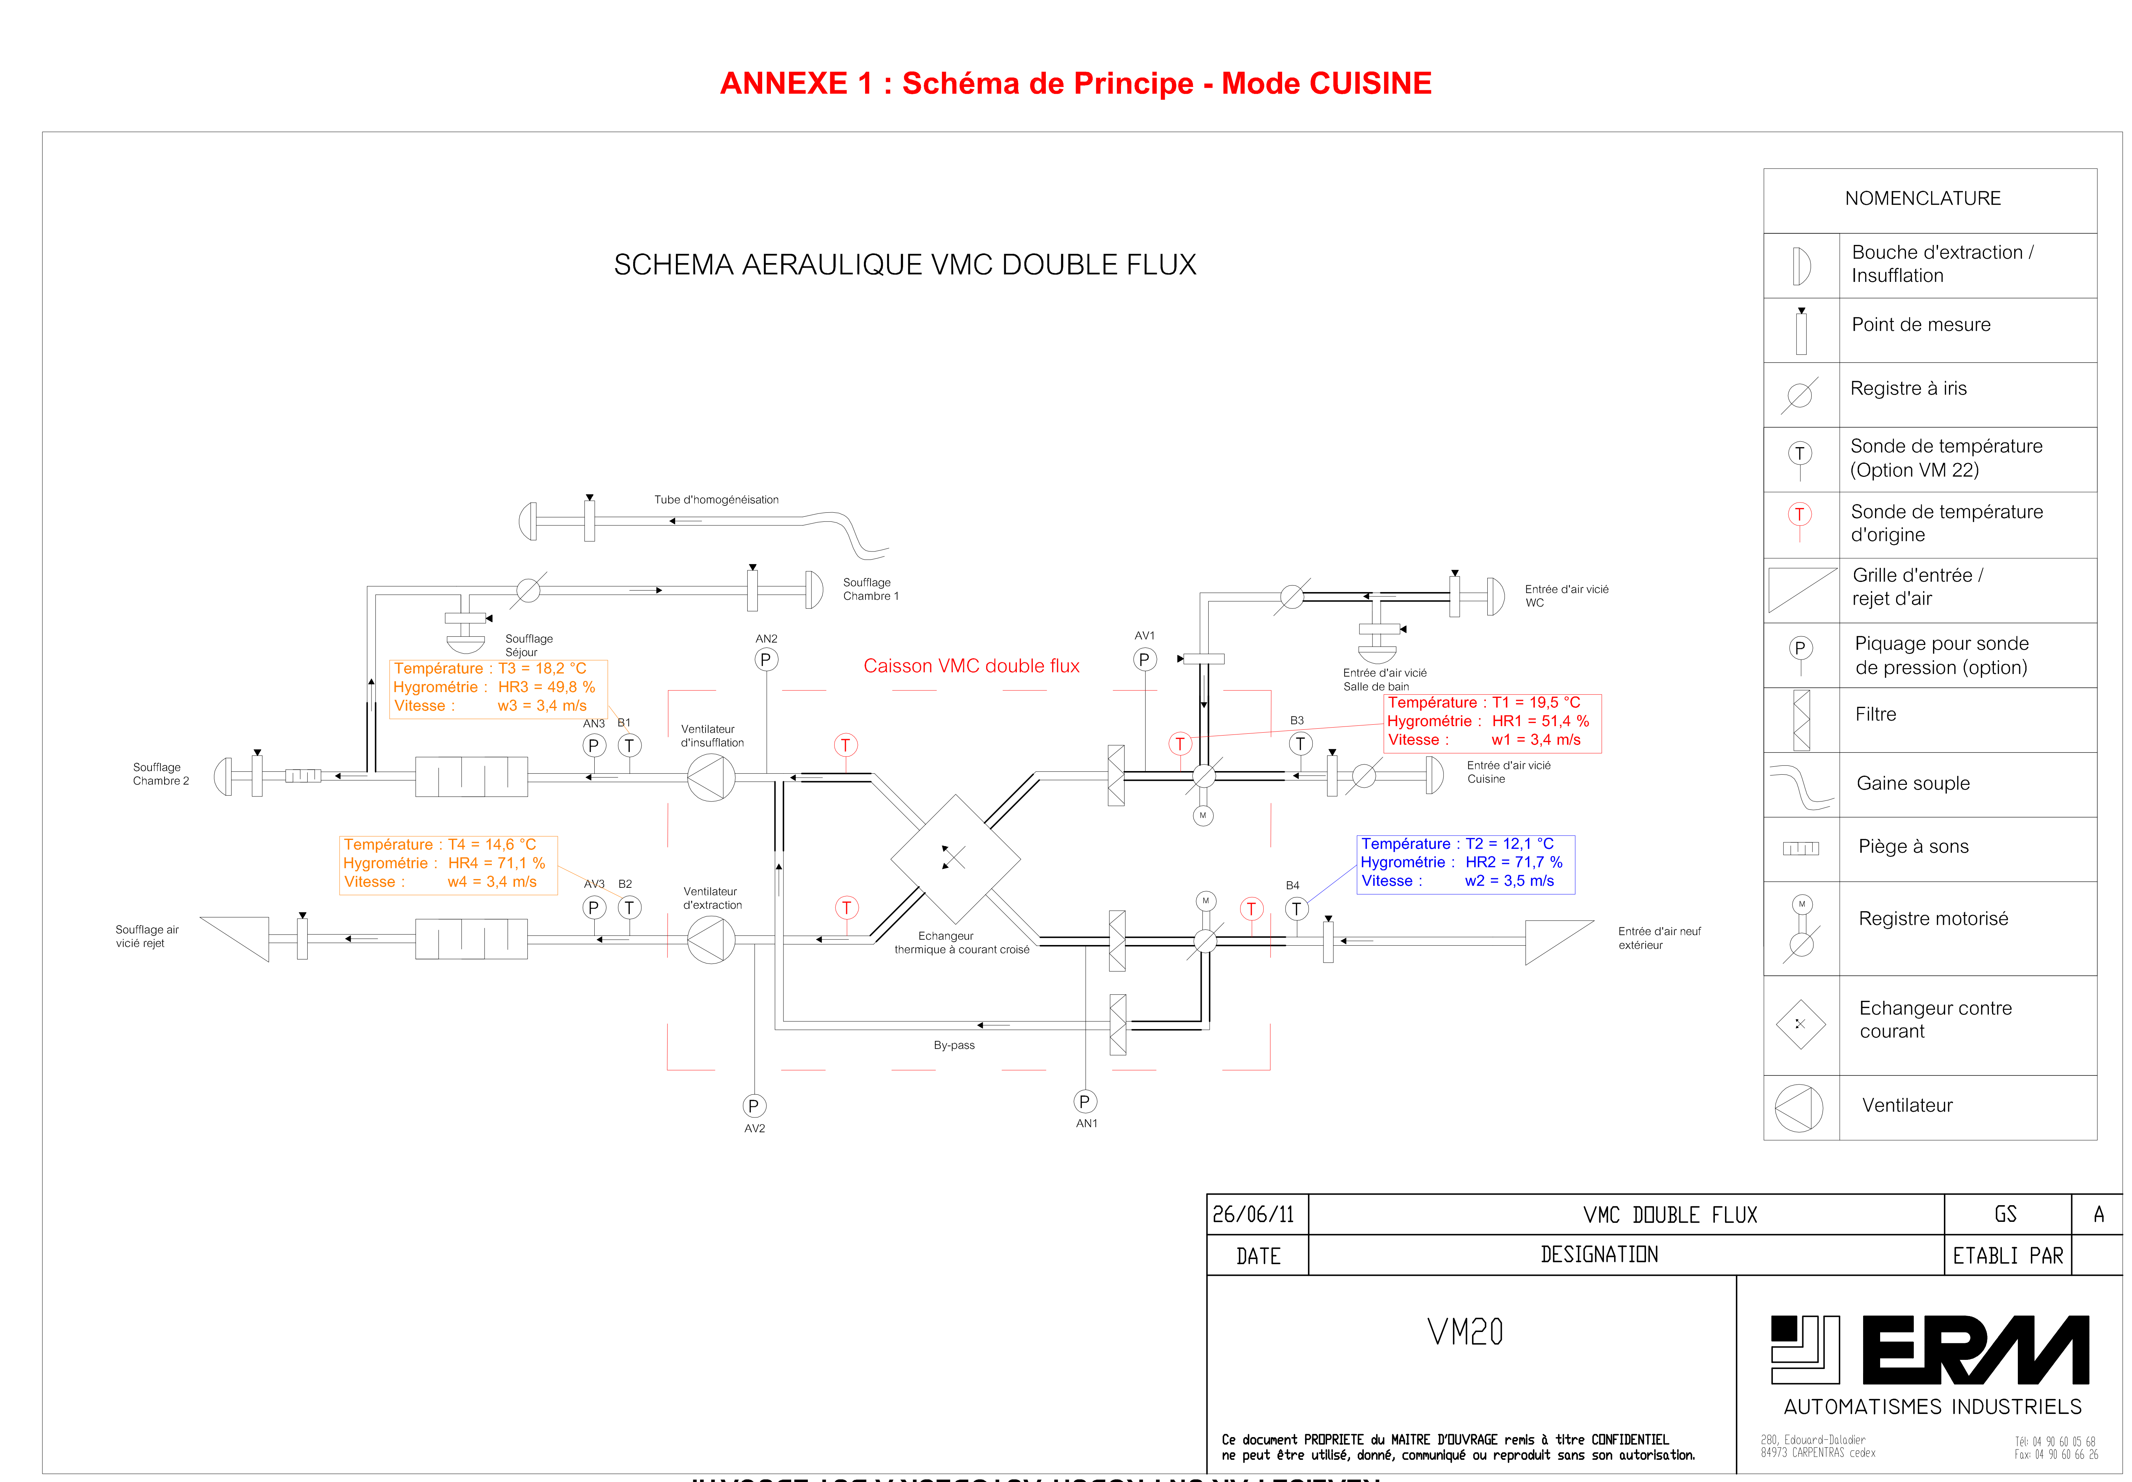
ANNEXE 2 : Diagramme psychrométrique – Mode Absence

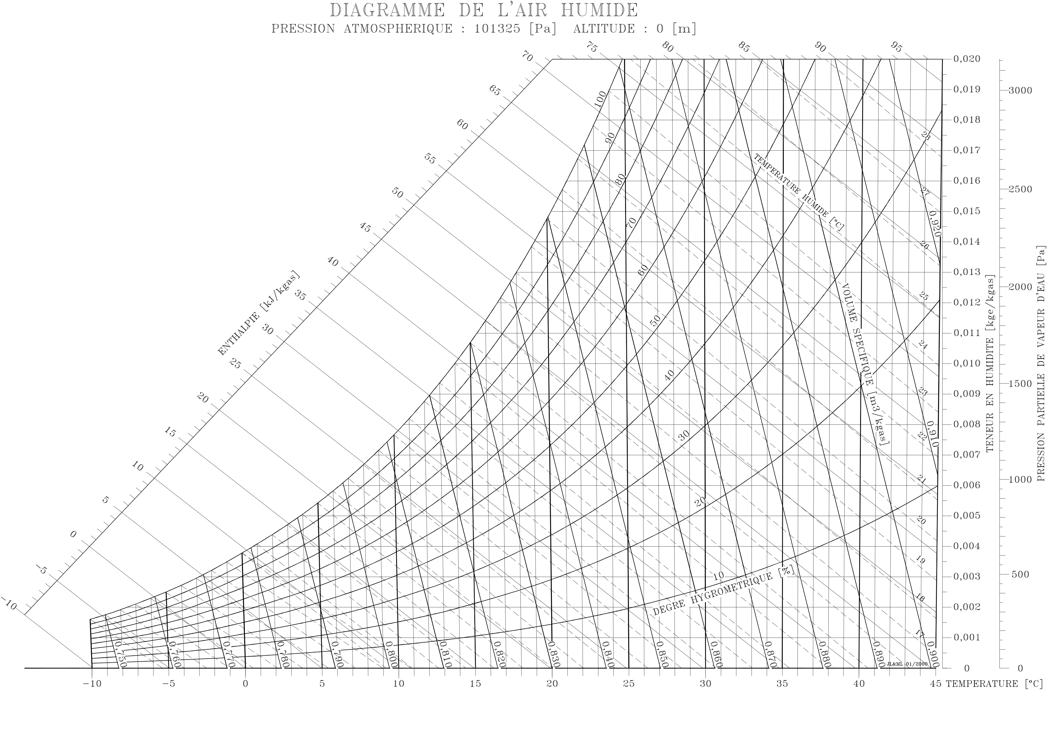
12°C
18,2°C
14,2°C
19,5°C
A Ext
A souf
A Int
A rej
ANNEXE 2 : Diagramme psychrométrique – Mode Cuisine

12°C
18,2°C
14,6°C
19,5°C
A Ext
A Int
A Rej
A Souf

